哥 伦 电 气 有 限 公 司

2021年社会责任报告

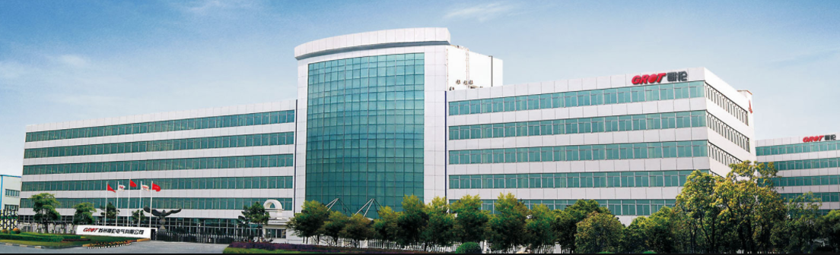

2022年3月

报告简介
报告本着客观、透明、全面的原则，阐述了公司2020年在实现自身发展的同时，积极履行社会责任的具体内容，披露了公司履行经济、环保和社会责任方面的理念、践行和成绩。
编制依据
本报告编制遵循《“浙江制造”评价规范第一部分：通用要求》、《中国企业社会责任报告编写指南（CASS-CSR3.0）》和国家标准《GB/T 36000社会责任指南（2015）》的规定。
时间范围
本报告的2021年或报告期指2021年1月1日至2021年12月31日。
报告的编写和审定
本报告由哥伦电气有限公司编写，由哥伦电气有限公司董事长审定。
组织范围
本报告覆盖哥伦电气有限公司。
报告发布
本报告以电子版形式发布，可在哥伦电气有限公司官网（http://www.gret.cn/）查阅与下载。

目录
第一章 关于哥伦 4
一、公司概况 4
（一）公司简介 4
（二）组织架构 5
（三）发展战略 6
二、 企业治理 11
三、 企业文化 11
四、 近期所获荣誉 12
五、 社会责任 12
第二章 安全生产 14
一、组织体系 14
二、安全、健康因素的识别和措施 14
三、安全责任落实 15
第三章 聚焦环境，创造绿色哥伦 16
一、环保理念 16
二、绿色改造大行动 16
三、积极节能减排 17
第四章 携手员工，共享发展 19
一、员工权益保障 19
二、员工培训和教育 20
三、全心全意关爱员工 21
四、丰富员工业余生活 21
第五章 社会公益 23
一、合法经营，依法纳税 23
二、履行社会责任 25

第一章 关于哥伦

一、公司概况

（一）公司简介
哥伦电气有限公司坐落在浙江省乐清市柳市新光工业区，自1989年创建以来，一直专注于电气产业及安全供电的创新与升级，是一家无区域国家高新技术型企业。
作为一家专业致力于电气安全领域的服务提供商。公司专业研发、生产、销售各类配电电器及工控电器产品。主要产品包含框架断路器、剩余电流动作断路器（漏电断路器）、小型断路器、电子式塑料壳断路器、电能表外置式断路器、双电源自动转换开关、交流接触器、隔离开关等，在业内树立了良好的口碑，多年以来备受客户的肯定与信赖。
公司已通过ISO9001质量管理体系、ISO14001环境管理体系和ISO18001职业安全管理体系认，所有电器类产品均获得国家强制CCC质量认证（简称“3C”认证）。产品技术拥有多项发明专利，具有独特的“哥伦”风格。
公司经过30多年剩余电流动作断路器研发和制造的专业技术、及先进管理经验之大成，拥有一大批技术精湛的工程技术人员和管理人员，配备一整套的先进生产设备和高性能的检测设备。产品的科技含量不断提高。一流的专业技术，一流的质量管理、一流的高素质员工，打造出一流的高质量产品。

（二）组织架构
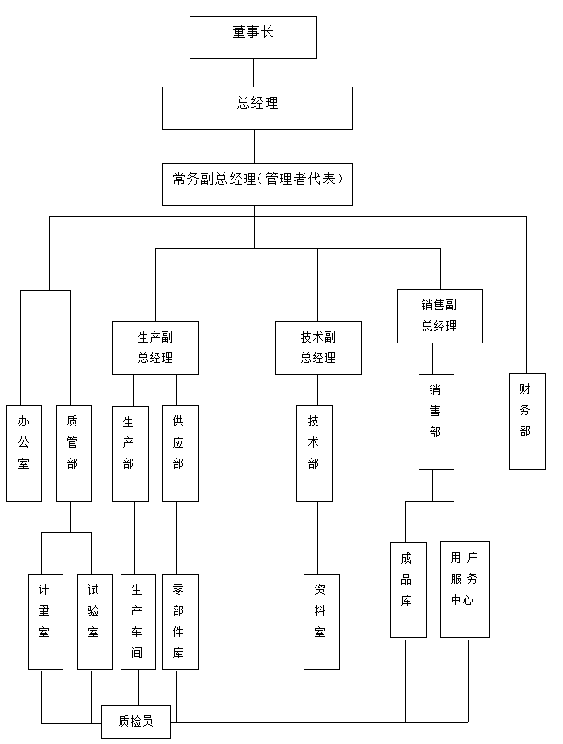
图1 组织机构图

（三）发展战略
哥伦公司根据总战略目标制定了总战略规划，并依据总战略分解的几个子战略目标制定年度经营目标，并落实到各职能部门。
1、人力资源战略
（1）、建立强有力的营销团队
公司建设的新厂扩大生产规模后，首要任务就是加大市场开拓力度，完善客户服务内容，为更多的客户提供优秀的产品与服务。因此企业迫切需要高素质的专业营销人才。
营销人才的引进可以采取两种方式：一是从大中专院校招聘有潜力的应届毕业生，因为应届毕业生刚出校门，其思想犹如空杯，企业灌输什么，他们就接收什么，且思维活跃，较好引导，企业通过自己培养人才，可以提高员工的忠诚度；二是从竞争对手处猎头引进专业的高级营销管理人才，同时还可以深度了解竞争对手的战略经营情况。作为企业必须要承担一些人才成长储备的成本，才能以备企业将来发展需要。
其次要不断扩大营销队伍建设，做好营销人员的培训与开发，从企业文化、专业知识、市场行情、情商智商等多方位、多渠道、多形式进行培训与开发，并为营销人员设立阶段性成长目标，帮助其快速成长为专业的、训练有素的营销专才，为企业储备一批、沉淀一批专业的营销人才做准备。
近几年来公司通过不断的实践“市场网络化、业务基地化、经营规模化”的市场竞争策略，并在国内20多个大中城市建立了销售网络，形成了华北大区、华东大区、华南大区、华中、西北大区等几大板块市场。急需大量的有经验的优秀人才。公司现有业务人员20名，我司计划在2022年招募5名营销人员补充进各地的办事处，立足各地市场，更好地服务客户。
（2）、做好人才梯队建设
作为民营企业，不可能象国有企业一样聘用工作量不饱和或闲置人员，目前企业人员的招聘都是按照年初人员编制计划进行，这就要求人力资源部做好人力资源的规划，根据岗位设立AB岗，当公司内部某个岗位由于业务变动、前任提升、退休或辞退等原因出现岗位空缺时，保证有二到三名的合适人选可以接替此岗位。通过人才梯队的建设，扩大员工的知识面，有利于让员工明确自己的发展方向，激发员工的潜力，实现人才的在职开发。
（3）、培养一批专业的管理人才
所谓专业就是要有一定的理论支撑为前提，看问题能够站在企业或行业的角度来分析，具有一定的战略高度。目前公司的专业管理人才包括营销类管理人才、人力资源类管理人才、财务类管理人才、业务类管理人才。作为管理层要不断给自己充电，拓宽知识面，才能更好地指导下属开展工作，适应企业和市场需求；作为企业要积极鼓动管理层多参加培训班、研讨会、进修等，为员工成长创造良好的企业环境，从而不断提升管理层的综合素质，造就复合型人才。
（4）、让老员工在企业内部合理的岗位流动
目前公司员工中工龄2年以内的有65人，占员工总数的33%；2年以上5年以下的有55人，占员工总数的28%；5年以上的有76人，占员工总数的39%；此数据表明公司团队人员相对较稳定。每个企业都有初创期、成长期、成熟期和衰退期，而员工在一个企业中也同样存在成长期、成熟期和衰退期。
美国学者卡兹通过卡兹曲线，证明了一个企业人员流动的必要性，在一起工作的人员，信息沟通水平最佳年龄区为1.5年至5年，超过5年，就会出现沟通减少、反应迟钝等问题，如果不改变其工作环境和工作内容，其创造力将在低水平上徘徊不前，如一个员工在原有的工作岗位上长期得不到提升，势必造成工作热情降低，这时候，调换其工作岗位，让其在新的岗位上迎接新的挑战，对员工也会起到很大激励作用。
（5）、不断提升员工的满意度
企业要想提高客户的满意度，首先要提高员工的满意度，员工的满意度提高了，所反映出来的工作行为必然导致客户满意度的提高。客户满意度的高低，不仅是影响企业业绩的重要因素，也是影响人才是否流动的重要因素。影响员工满意度的主要因素有个人因素、领导水平、工作特性、工作条件、福利待遇、工作报酬和同事关系等，因此企业要不断提升员工的满意度，才能稳定员工队伍，留住企业的优秀人才。
2、经营管理战略
（1）、以市场为导向
让所有人员更加接近顾客、贴近市场，为客户提供优于竞争对手的服务，打造企业的核心竞争力。如公司提供的产品或服务不能满足其需要，客户就会转向别处，这就要求我们要聚焦顾客户的需求、关注顾客需求，提出有创新的解决办法来满足客户需求。
由于不同的客户需求不同，因此我们要对目标市场进行细分，通过对市场的细分结合企业产品或服务的特点有针对性的出击，在满足顾客需求的同时可以获取相对更高的利润。
（2）、不断提升服务的标准化
实实在在，切实地从售前、售中到售后为客户提供优质的服务，尤其是及时处理客户投诉及售后服务问题。各部门要制订出自己的服务承诺，使每位员工在各自的岗位上担负起应尽的职责，从而提高客户服务的标准化程度。
定期进行客户满意度调查，至少每年一次，对客户满意度、客户流失率、客户向心力、客户离心力等问题进行调查，以掌握客户需求的变化和企业为客户创造价值的能力；知道消费者对现有产品的满意之处和不满意之处，知道潜在消费者没有加入消费的顾虑和问题并迅速改进。
同时，将信息化系统导入客户管理，调配专业的营销服务人才组成客服团队，重视客户资源的维护、积累、开发和利用，提升客服在公司的定位，实现售前、售中监控，售后定期维护的全过程服务，随时解答客户提出的疑问，使客户服务成为公司强有力的竞争王牌，并通过客户口碑的良性循环，培养一批忠诚度较高的客户群体。
（3）、构建学习型组织
市场经济瞬息万变，面对强大的竞争对手，企业原有的知识、经验已远远无法应付不断变化的新情况、新任务，唯有不断的学习、学习、再学习，以补充自己的知识，提高企业的经营管理水平和能力，保持自身的核心竞争力，才能在知识竞争中立于不败之地。首先要掌握的是学习型组织的五项修炼即自我超越、改善心智模式、建立共同愿景、团队学习、系统思考。
其次，要构建学习型组织必须制订科学的学习制度，营造良好的文化氛围，企业可以通过每月的学习会，引导员工积极主动去学习。科学的学习制度是推动组织学习的强心剂，没有科学健全的学习管理制度，员工的学习就可能时紧时松，产生很大的盲目性，甚至会导致企业投入多而效益少的问题。
3、品牌营销战略
由于产品销售难度的不断加大，企业除了要及时掌握竞争对手及竞争产品的优势、劣势，还应配备一定的营销手段，将各种营销手段灵活运用如新产品巡展、各种展会、客户联谊会、媒体座谈会、软文传播、网络营销、广告宣传等，积极开展推广活动。
（1）、最有效的传播：客户口碑
口碑是最有说服力的广告，要想让客户主动进行口碑传播要有三个条件：一是客户的满意度，要求提供的产品和服务超过客户的预期；二是客户的忠诚度，比如过硬的产品质量、周到的售后服务等等。只有通过给客户留下深刻印象的企业行为，才有可能把自己的产品通过客户进行传播。
（2）、最直观的展示：专业展会
电能管理及电力电容器行业的专业展会作为一种推广手段，每年都会受到各界的广泛关注，这也是电力行业及核心配件企业向外界展示产品的最佳窗口。参展企业可以以展会为平台，通过召开产品发布会、媒体座谈会、客户参观等活动，扩大展会效应。。
（3）、最有说服力的案例：样板客户。
样板客户是企业的最重要客户资源，会对企业发展起到有力的促进作用。在各区域市场建立自己的样板客户，通过榜样的力量来打动其它客户。选择样板客户要符合四个条件：①要有合作基础，必须要使用一定数量的自家品牌产品；② 要有良好的合作关系，双方有进一步合作的意愿；③该客户要在该地区处于行业领袖地位，具有相当的带动作用；④进行相应的投入，比如进行相关培训，设立专人服务等等。
4、财务管理战略
（1）、投资战略
投资项目资金占用大，虽然投资回报率高，但也有一定经营风险，企业可以在市场稳定的前提下，对前景看好的行业，采取横向一体化或纵向一体化战略，以较少的资金控股或参股其他公司。
（2）、融资战略
企业可以通过股东投资、银行贷款、员工股权激励、原始资本积累等方式进行融资，扩大资本的积累，实现资本运营。目前，我司积极推进新三板上市的相关筹备工作。
（3）、财务监控
财务人员要从战略高度开展财务管理工作，进行财务分析，使财务分析成为企业战略决策重要的依据，争取以最少的投入获取最大的产出，努力使财务风险降低到最低水平，绝不以追求短期的经济利益而牺牲长期利益。
5、技术创新战略
研发中心重视中远期核心产品发展方向，并制定了研发中心的未来3 年技术创新发展战略。公司综合分析了当前国内的行业动态及市场需求，以及公司现在的发展需求，通过不断地技术创新和技术积累，已拥有一支专业技术团队，并与大专院校建立合作协议，通过对重大关键技术的自主开发、对科研单位和高等院校科技成果研究，引进其技术，并通过消化、吸收和创新，开发具有市场前景的新产品，围绕产品开发进行相关工艺技术、材料和装备的研究开发，形成拥有自主知识产权的主导产品和专利技术，进一步做强、做大公司战略远景目标而努力。
（1）与相关高等院校、研究院所以及国内外同行建立长期的、稳定的技术交流与合作关系，促进产学研合作创新；
（2）加强与高校技术合作，加大引进技术人才，并为公司培养和储备技术人才；扩建省级智能电容器研发中心；
（3）加大技术改造力度，购置先进的设备及产品检测设备；完成研发中心的扩建，加大资金投入，完善中心制度建设，提升整体的研发实力，争取在2023年成功申报并取得浙江省级企业研发中心，申请2件发明专利及6件实用新型专利；计划每年开发新产品5项以上；
（4）以市场需求为目标，贯彻市场导向原则；引进企业管理模式，力求运行体制创新；致力于开发各种新技术和新产品，吸收和借鉴国内外的各种先进技术，为促进研发中心的进一步发展， 为促进公司高速发展，并为推进行业技术共同进步而服务；
（5）公司研发中心将不断完善中心的各项制度，对研制开发小组成员实行季度及年终考核，对新开发、工艺改进项目和技术引进项目与公司的实际效益挂钩，将产品的工艺改进、新产品的研发等落实到位，并做好相关检测记录，不断开发新的产品，及时与市场对接，并加大研发经费的投入；
（6）中心后期拟通过培训和引进增加研发人员3名；通过不断自主创新，开发新技术、新工艺、新产品，计划2022年再申请发明专利2件、申请实用新型专利5件、开发新产品6项，可为公司带来良好的经济效益。

企业治理
公司一直严格遵守相关国家和地区的法律法规，努力完善企业运营管理体系，按照《公司法》和《公司章程》等治理文件和规定，结合业务发展的需要，规范并明确了股东、董事会的职责和义务，建立健全了公司的内部控制体系。
公司以“以岗定薪、按劳取酬”为原则，实行岗位工资和绩效奖励相结合的薪酬分配方法，建立了考核与工资、奖金、调薪、晋升及培训等机制，为骨干员工和优秀人才提供中长期的激励政策，充分调动了员工的积极性和创造性，不断提高员工的满意度和忠诚度。

企业文化
哥伦十分注重公司的企业文化建设，经过多年的不断优化和深华，公司形成了自己的价值观体系。
企业使命: 安全用电 哥伦护航
- 始终致力于推动绿色智能电网的建设与发展，
- 充分发挥电能治理行业“领头雁”的作用，
- 创建社会满意、员工发展、股东合力、客户信赖的具有行业标杆型的现代国际化企业。
企业愿景: 配电行业领跑者
- 倡导绿色产品，减少资源损耗。
- 打造具有广泛影响力的强势品牌，提升综合竞争力， 通过不懈努力，让哥伦电气产品遍及全球。
企业价值观:以质量求生存，用创新谋发展
- 遵循市场需求，注重客户体验；
- 不遗余力，以更智能、创新的产品与解决方案
- 服务于电力的安全与高效传输。

近期所获荣誉
序号 | 荣誉名称 | 颁发单位 | 时间
1 | 重合同守信用单位 | 乐清市人民政府 | 2020年
2 | 浙江省乐清市专利协会理事 | 浙江省乐清市专利协会 | 2021年
3 | 乐清市民营企业协会会员 | 乐清市民营企业协会 | 2021年

社会责任
哥伦积极探索和实践社会责任管理，把社会责任管理体系融入公司战略、企业文化和日常运营，坚持负责任地对待利益相关方，不断推动企业与社会、环境的和谐发展，致力实现社会价值最大化和可持续发展。
哥伦承诺遵守企业社会责任行为守则和当地法律法规以及与本公司签署的各项规章等承诺。本公司愿意肩负社会责任，贯彻始终，若对社会责任有违背的地方，不断改善，并透过适当的渠道，对公众公开。
本公司现向各界郑重承诺：
1、公司遵守国家劳动法规、环保法规及相关法规。
2、禁止使用童工和强迫劳动，不接受任何用童工、囚工或强迫劳工的供应商或分包商。
3、所有员工一视同仁，不拘性别、不拘种族、不拘宗教、不拘社会归属，反对歧视。尊重员工的基本人权，禁止任何形式的侮辱人格行为。
4、提供安全卫生的工作和生活条件，确保员工的健康与安全。
5、推动劳资合作，尊重员工的结社自由和集体谈判权。
6、合理安排生产计划，合理安排工人的工作时间和休息休假。
7、提供合理的工资福利，符合法律法规的相关规定。
8、持续改善工作条件和员工福利。
9、节能减排，保护环境，共建和谐，造福社会。
同时，公司结合自身业务和运营特点，通过科学的方法进行利益相关方识别，不断加强沟通交流，了解各方在社会责任领域的诉求，并用社会责任实践积极回应和满足各个利益相关方关注的议题，促进利益相关方参与，积极构建和谐共赢的利益相关方关系。
利益相关方 | 要求与期望 | 沟通方式
政府 | 依法合规运营；  遵守商业道德；  保障安全生产平稳运营；  积极带动就业 | 遵守各项法律法规、依法纳税；  配合开展社会治理工作；  强化安全生产管理；  积极创造就业机会
员工 | 保障合法权益；  提供职业健康安全保障；  提供职业发展与晋升通道；  舒适的工休环境 | 符合各项国家相关法规；  提供健康安全的工作环境及应知应会培训；  提供专业化、个性化的职业培训与晋升通道；
客户 | 诚信经营；  提供质量可靠的产品；  提供优质的服务 | 诚实守信服务客户；  提供满足客户需求与期望的产品和服务；  设立客服专线
合作伙伴 | 遵守商业道德；公平竞争；  公平、公正、公开采供；  提供相关辅导与支持 | 开展负责人的采购工作；  开展供应链合作
环境 | 落实国内外节能减排政策、法规；  实现绿色管理与绿色运营；  保护生态环境 | 建立公司绿色管理组织体系；  全面开展节能减排工作；  开展绿色设计、绿色制造、绿色服务工作；  实施绿色办公；实践绿色公益
社会和公众 | 支持社会公益事业 | 开展志愿者行动；  参与慈善事业，积极投身公益事业

第二章 安全生产
安全生产、安全管理是哥伦生存和发展的基础，是哥伦首要的社会责任，给员工创造舒适安全的工作环境也是利益相关方最为关注的议题。对于安全，哥伦始终保持“如履薄冰” 的心态，严守“预防为主、安全第一、以人为本、全员参与、持续改进、员工安康”工作理念。坚持“安全永无止境，每天从零开始”原则，将安全观传递至员工及利益相关方，以实现“零事故”的安全目标。

一、组织体系
哥伦已建立较为完善的安全管理体系，覆盖了生产、业务和管理等各领域。环安科是安全管理和安全监察的职能部门，安全管理的责任主体是各厂区（部门）的负责人，员工为本岗位安全直接责任人。

二、安全、健康因素的识别和措施
为确保环境和职业健康安全，专项制定了《环境因素、危险源识别、评价和更新程序》，目前对我公司所有的危险化学物品，制作《MSDS安全周知卡》并张贴在现场。在危险因素辨识与风险评价中，识别出生产过程、日常办公、消防活动的危险因素，按事故或危险事件发生的可能性、暴露于危险环境的频率、事故可能发生的后果以及风险等级划分进行辨识和控制。
此外，制定了一系列安全生产管理标准，从制度上保证安全生产。如《安全生产责任制》、《安全投入保障制度》、《安全教育制度》、《消防安全管理》、《危险作业安全管理制度》、《安全生产奖惩制度》等，切实做到安全工作有章可循。
哥伦还非常注重保安队伍素质建设，配置各种防卫器材，定期召开安保会议，对安保队伍进行军事队列训练，强化安保的纪律意识，树立良好的安保形象使其真正做到“令行禁止”为确保厂区安全稳定起到了不可估量的作用。

三、安全责任落实
实行安全生产责任制：年初签订安全生产责任书，从公司与各部门、车间、班组签订安全生产责任制，真正做到了责任到部门、责任到岗位、责任到人，落实各部门安全生产责任，制定各部门、车间及班组安全生产标准，明确奖惩措施。
建立安全台账管理：加强安全管理基础工作，切实做到各级安全责任制落实和可追溯性；
三级安全教育培训：对新招收的员工进行公司级、车间级和班组级安全培训，切实落实三级安全教育培训。
施工安全管理：切实落实外来施工安全管理，和施工方签署《施工安全协议》，明确双方安全职责。
安全月活动：（1）开展“排除隐患大行动”活动；（2）员工安全生产教育；组织观看安全生产、消防安全事故案例电影；（3）举办火灾事故应急逃生演练。

聚焦环境，创造绿色哥伦
环境保护，关系到人类未来和发展。哥伦始终坚持节能减排的生产目标，将履行环境责任的理念贯穿于管理层和全体员工。

一、环保理念
“绿水青山就是金山银山”，为促进与环境协调发展，做好企业环境保护工作，履行环保义务，哥伦有严格执行中国政府节能减排综合治理的各项政策，主动采取措施提高能源利用效率，减少温室气体排放，以实际行动为保护环境、促进生态平衡、实现人类可持续发展贡献力量。
具体措施如下：
1、成立环保管理小组，促进和管理一切环保减排的目标和政策。
2、生产运作时，对环境的伤害和风险减至最低。
3、在主要的环节中减少对能源、原料、水等的消耗。
4、确定遵守所有相关的法律要求。
5、提供给客户和第三方的环保和减碳排放的信心。
6、提高所有员工对环保和减排的学习重视。
7、最大化有效地使用所有资源。
8、建立一个良好的、有责任的环保形象企业。

二、绿色改造大行动
公司贯彻国家《环境保护法》、《安全生产法》、《职业病防治法》等相关法律法规，根据环境、职业健康安全管理体系的要求，以危险、有害因素和环境因素识别评价为基础，注重科学性、规范性和系统性，制定了目标指标及管理方案、管理标准、应急预案以及绩效评估与改进等管理体系，把安全、环保、职业健康以及其他方面的管理有机地结合起来，形成系统的长效管理机制，有效控制产品安全、环境影响和职业健康安全风险。公司从建设立项到正式生产运行，严格遵守环境保护“三同时”，全面考虑“三废”排放问题，建设和配备完善的污水处理、废气排放、噪声治理等设施。
经有关部门监测，公司污染物的排放指标均达到相应环境保护标准。
公共责任方面的控制和改进措施
关键过程 | 主要因素 | 主要控制/改进措施
环境  保护 | 废水 | 1、建立环保组织网络，完善环境保护管理制度，定期组织环保培训；  2、严格执行法律法规要求，控制各项指标在法律法规允许的氛围之内；  3、开展环境因素识别评价，对重要环境因素确定管控措施；  4、定期进行监测；  5、生活污水纳入城市管道，安装除尘装置
环境  保护 | 废气
环境  保护 | 厂界噪声
环境  保护 | 危险固废
节能  降耗 | 能耗 | 通过设备改造、严格控制能耗并作为考核指标，日常检查。
安全  生产 | 工伤和火灾事故 | 1、建立安全管理组织网络，层层签订安全责任书，落实安全责任；  2、开展危险源辨识和风险评价活动，组织开展各类隐患排查治理活动。以重点项目的方式推进重大安全隐患整改；  3、加强安全教育培训和职业技能培训；  4、加大安全检查和隐患排查整改力度；
职业  健康 | 噪音 | 督促职工按要求佩戴好耳塞。
职业  健康 | 有害气体 | 督促职工按要求佩戴好防尘口罩。

三、积极节能减排
1、设施改造、节能降耗
具体措施有：制定节能降耗计划，并按计划推进实施，定期进行评估。
每月汇总能资源使用情况，每季度对能资源使用状况进行综合分析并形成报告，针对指标异常现象，督促相关单位制定整改措施，并监督落实实施。
2、提高员工环保意识、积极共筑碧水蓝天
公司积极邀请专家莅临公司对员工进行环保、安全培训，对国家、地方的环境政策进行宣传讲解，使员工能充分认识到自己的行为和国家建设大局及公司的发展运营息息相关，加强正面宣传和引导。对于车间漏油，以往员工只顾产量，不顾环境被污染，在董事长循循善诱下，对于已加工好的产品员工愿意多些停留，等产品表面不漏油时才会转移至下一道工序，减少转序过程中造成的污染。在全体员工的努力下，集思广益，通过技术创新把环保、节能减排做地更好，创建真正的绿色花园式工厂。
同时，将节能减排和环境保护工作融入公司日常的发展中，将节水、节电、节油、减排作为控制重点，扎实做好相关工作。大力开展群众性的节能科普活动，做好舆论宣传，营造良好氛围。在办公楼及宿舍更换安装节能灯具、节水阀门，在楼道走廊安装声控灯，实现了节约用电和节约用水；办公用品领用遵循“能俭不奢”、“能用不换”、“能修不买”的原则，实现了降低企业成本；尽量采用OA系统办公，优先采购节能产品，对纸张做到双面打印，废纸利用，避免不必要的浪费，打印机、复印机的墨粉用完后，重新灌装，做到了节约纸张和耗材；在公司职工食堂限制使用塑料购物袋，坚决不使用一次性筷子和餐盒，做到了减少浪费；加强车辆管理，实行“一车一卡”定点加油制度，对车辆做到勤检查、勤保养，确保在最佳状态行驶，用车采用派车单的方式，防止出现无令出车的现象，出车前尽量做到统筹安排，提前计划好最佳行车路线，做到了减少能耗；对食堂洗菜、办公楼打扫卫生等产生的废水充分利用，如二次利用或浇灌绿地。

第四章 携手员工，共享发展
公司一直以来十分注重劳动用工、劳动合同管理、劳动保障、社会保险等各项工作，在认真贯彻落实国家政策，推动各项工作稳步向前的同时，通过扩大员工福利惠及范围，增加服务员工、造福员工等诸多活动，营造了新型和谐的劳动氛围和安全有保障的劳动环境，最大程度的确保了员工的合法权益。

一、员工权益保障
1、保障员工薪资权益
制定发布员工晋升管理制度、奖惩、绩效、薪酬、福利等与员工相关的制度、流程。每月按时发放工资，同时对行业内外薪资情况进行分析与对比，做好内部薪资水平的均衡性与外部的竞争性，建立工资集体协商机制、增长机制、年度调薪方案。
2、保障员工福利权益
哥伦以人为本，关怀员工，严格遵循《劳动法》、《工会法》等法律法规保障员工的合法权益。全面推行法定福利：养老、失业、医疗、工伤及生育五大社会保险，同时增设哥伦个性化福利，并不断推陈出新。
3、保障员工参与权益
公司依法建立健全了员工代表大会制度，设立工会等组织，尊重员工的知情权、参与权、表达权和监督权，切实维护员工各项合法权益。
(1）公司坚持员工代表大会、厂务公开、突出平等协商、集体合同等企业民主管理制度，提升了员工与企业“荣辱与共”的主人翁精神。
(2) 完善厂务公开，建立健全招投标制度。企业改制以后，我公司逐渐形成了招投标制度的个性与特色，公司规定：凡是基本建设、维修项目、设备引进、一次性采购额在5000元以上的物资一律货比三家，才能定下合作方。对公司各项重大问题采取不同形式、不同层面的公开，消除暗箱操作的做法，加强了党风廉政建设，进一步提高了企业管理水平。
- 健全员工代表大会制度。公司支持每年一次召开员工代表大会让员工积极参与企业管理，加强企业民主管理，提高企业凝聚力，着力营造“哥伦”独到企业文化。此外，凡提交公司董事会决策的企业重大问题，先经员工代表大会讨论，使方案更加完整、更有群众基础。公司将企业发展目标、核心竞争力、员工切身利益等问题都向大会报告，并赋予员工代表对公司重大问题的知情权、参与权、建议权、监督权和民主评议权。

二、员工培训和教育
公司本着“以人为本”的原则，以“一流的公司培养一流的员工，一流的员工创造一流的公司”为目标，通过请进来、走出去等培训方式，提高员工的思想教育和业务技能。
1、识别教育与培训需求并制定教育培训计划
公司通过发放《培训需求调查表》的方式进行培训调查，并在调查培训需求的基础上，结合公司发展规划与绩效差距，对各部门及其成员的知识、技能等方面进行分析，从而确定培训的必要性及培训的内容。办公室于每年年初制定公司当年的《年度培训计划》，明确培训目的、时间、地点、对象、内容、方式、费用预算、考核方式等具体要求，经相关部门负责人会签，董事长批准后实施。
2、积极提供教育培训实施
公司设有哥伦大讲堂、员工培训中心，便于总经理给高层讲课、高层给中层讲课以及车间主任给员工讲课。2021年，厂内培训累计达上几十次，外派培训学习、技术交流20余次，旨在增强员工的整体素质和技术水平，并请专家来公司现场指导，实现理论和实践相结合，促进员工消化吸收。

三、全心全意关爱员工
公司坚持以人为本的发展理念，认真落实国家政策，与职工签订劳动合同率达到100%，并为所有职工办理五险，参保率100%。公司有职工食堂，实行餐补制度，为外地员工及其家属免费提供设施齐全的员工宿舍，还为职工提供图书阅览室、健身房、篮球场等文体活动场所。三八”妇女节，节日礼物、特殊工作岗位免费给员健康体检，带薪年假、对优秀员工奖励礼品等。公司还对全员职工过生日时送蛋糕卷，对春节回家的员工交通工具，实行来回补助。
另外，公司积极倾听员工的心声，解决员工工作和生活中的实际问题和困难。董事长特意设置了热线电话和信箱，及时倾听广大员工的心声，了解员工支持和保障措施的效果，进一步解决员工工作和生活中的实际问题和困难；对于具名的员工申诉，公司开通了畅通的员工申诉管理通道。无论是建议还是意见，对于各级人员的信息都进行详细的反馈，让员工了解到公司关注员工的想法，公司重视员工的想法。公司每年进行员工满意度调查和统计，结合员工流失率、抱怨率、缺勤率、生产效率等指标，评价、分析找出改进的机会，由行政部制定改善员工满意度的措施和方案，工会组织和全体员工进行监督检查，以此积极维护员工权益，不断提高员工的满意度和工作积极性。从2019年调查结果看来，员工满意度较高。

四、丰富员工业余生活
为丰富员工业余生活，增强企业文化的感召力和员工队伍的凝聚力，在行政部的带领下，组织各类活动，如团队聚餐、旅游、党建活动、拓展等。
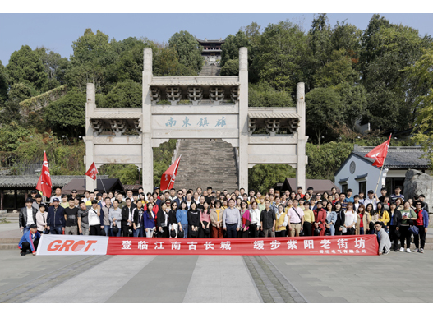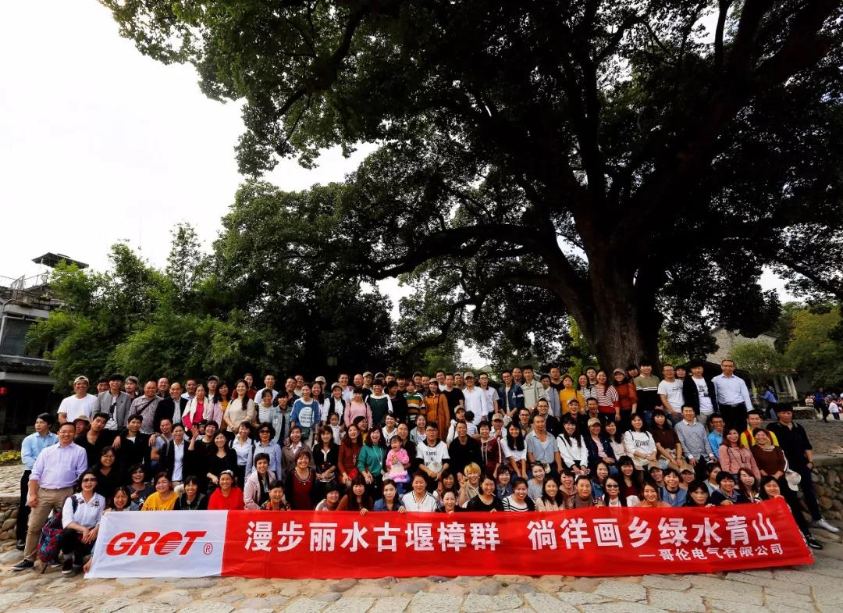

第五章 社会公益

一、合法经营，依法纳税
1、组织管理责任
哥伦按照《公司法》明确了董事会是公司的权利机构。公司明确规定了董事会、管理层等各级权力机构的审批权限，实行岗位责任制，明确了组织行为的管理者责任、财务责任，确保内外部审计的独立性。
为保护股东和受益者利益，哥伦由董事会负责对公司高级管理人员职权行使、重大投资、财务收资和经济活动等组织行为进行监督、审计，保证公司活动的合法性、规范性、有效性。
2、落实财务责任，确保资产保值增值
公司依据国家会计准则以及相关法律法规要求，建立相关管理制度。公司按照董事会要求建立了全面的财务报表体系，按月编制和上报各类财务会计报表。对公司重大投资决策和经营活动进行财务分析，规避公司经营风险。
根据公司相关财务管理制度，公司完善内控制度，强化内部制约制度，所有业务均须由经办人注明事由，部门负责人审核和董事长审批，以确认其真实性和合法性，财务部严格把关。公司各类费用支出严格按规定权限进行审批。对重大项目建设资金支出，按项目实施计划和工程进度，由项目执行负责人审核，董事长签署确认意见，财务部门严格把关。
3、经营管理的透明性及信息披露政策
公司能够严格按照《公司法》等有关规定，法律、法规和规范性文件的要求，自觉履行经营管理的透明性和信息披露的义务。
公司领导强调内部经营公平、公开，实现透明化管理。经公司高层研讨的内部经营管理决策会以经营会、部门例会等形式告知员工；对外，公司通过网站将披露的公司政策和经营成果告知相关方，并将每年度产值和销售收入及时、准备的上报区统计局。
职工代表大会制度：凡是与员工切身利益有关的制度，都需提交职代会审议通过才能执行；
厂务公开制度：实行厂务公开，建立广泛的信息沟通渠道，让员工及时了解企业的战略发展与经营决策信息。
党员民主听证制度：通过党员、党组织参与事关企业发展、事关职工利益等重大的决策，进一步实现企业决策的民主化和科学化，为企业的发展提供强大的动力。
4、内、外部审计的独立性
公司聘请专业机构进行外部审计并出具审计报告，以保证公司的会计报表符合国家的《企业会计准则》和《企业会计制度》，公允地反映公司的财务状况，经营成果和现金流量。
公司在内部审计上设立了内审考核小组，负责对公司各高级管理人员职权行使、重大投资、财务收资和经济活动等组织行为进行监督、审计。
5、股东及其他相关方利益的保护
A.股东利益的保护
为有效保护股东利益，由董事会负责对公司各高级管理人员职权行使、重大投资、财务收资和经济活动等组织行为进行监督、审计，保证公司活动的合法性、规范性、有效性。同时专门制定了《公司章程》、《股东会议事规则》、《董事会议事规则》等制度，充分确保公司股东利益得到保护。
B.其他相关方利益的保护
公司本着“诚信、共赢”的精神，和供应商、客户等相关方进行友好协商合作，严格履行合同。
公司注重保护员工权益，发挥工会的作用，支持工会维护员工合法权益，妥善处理内部员工各类投诉事项。
公司把依法纳税、环境保护、安全生产等社会责任项目都纳入公司年度目标，责任到人。

二、履行社会责任
1、社会公益和志愿者服务活动开展情况
公司在加快发展步伐的同时，始终关注社会公益活动。通过捐赠、公益资助等相关活动，积极回报社会，推动公司与社会的和谐发展。公司在公益活动上主要秉承“责任、感恩”的公司核心价值观，无私回馈社会。近三年来，公益事业共计投入10余万元，其中“扶贫”项目捐助物资2万元。
公益支持
时间 | 支持领域 | 主要项目 | 捐助金额
2019 | 慈善事业 | 捐款（音乐之声我要上学） | 4800
2020 | 慈善事业 | 修路乐助款 | 5000
2020 | 抗疫领域 | 张瞿村、刘宅村、峡门村防诈骗公益活动 | /
